

**programme Poires A poirÉ :  
ETUDE des varietés ET des modes de Conduite du Verger en vue de proposer une gamme de produits adaptée aux attentes des consommateurs et un itinéraire de production optimise sur le plan environnemental et economique**

*Etude sur l’éclaircissage*

En partenariat avec :

Avec le soutien financier de :



Décembre 2020

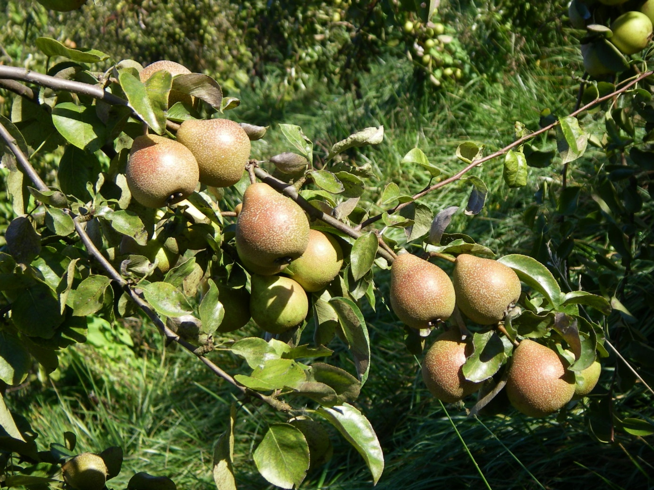

Document rédigé par **Matthieu BENOIT** (Chambre d’Agriculture de Normandie – Service Vergers et Produits Cidricoles)

Avec la participation :

De l’équipe du Service Vergers et Produits Cidricoles de la Chambre d’Agriculture de Normandie,

De l’Institut Français des Productions Cidricoles

**SOMMAIRE**

GEstion de l’alternance de production : expérimentations sur l’eclaircissage 4

1. Contexte et objectifs de l’étude 4

2. Variété « De Cloche » 4

a. Années 2016/2017 4

b. Années 2018/2019 6

c. Conclusions des deux années d’essai sur la variété De Cloche et perspectives 8

3. Variété Fausset 9

a. Années 2016/2017 9

b. Années 2018/2019 12

c. Conclusions des deux années d’essai sur la variété Fausset et perspectives 14

# GEstion de l’alternance de production : expérimentations sur l’eclaircissage

## Contexte et objectifs de l’étude

La plupart des variétés locales de poiriers à poiré sont sujettes à une alternance annuelle de production, plus ou moins marquée naturellement. Ce phénomène se traduit à l’échelle de l’arbre, par l’alternance de phases de « surproduction » et de faible production. En conséquence certaines années, le producteur ne dispose que de peu de fruits à transformer ou livrer.

Pour y remédier, il est possible de provoquer la chute artificielle d’une partie des jeunes fruits lors des années très productives, dans le but de diminuer le risque d’alternance l’année suivante. Il s’agit du procédé que l’on nomme « éclaircissage ».

Il a également été reconnu que la qualité des fruits est meilleure quand le niveau de fructification de l’arbre est modéré. En conséquence, sa maîtrise permet à différents niveaux de renforcer l’équilibre économique de l’exploitation cidricole.

Les expérimentations présentées visent à évaluer l’efficacité de la technique d’éclaircissage mécanique, au stade jeune fruit, par secouage des arbres. Elle est mise en comparaison avec la méthode conventionnelle de pulvérisation d’hormones de synthèse (éthéphon, gibbérellines) ayant un impact sur le niveau de nouaison.

## Variété « De Cloche »

### Années 2016/2017

#### Dispositif

* Lieu : verger de producteur/ Thierry Boisgontier à Sept-Forges (Orne).
* Porte-greffe et distances de plantation : OHF 40  - 5,5 m x 2,3.
* Année de plantation : 2008 (9ème feuille en 2016).
* Démarrage de l’expérimentation : printemps 2016 (année d’éclaircissage).
* 3 modalités, 10 arbres/modalité :
* Tnt = témoin non traité (pas d’éclaircissage),
* Meca = éclaircissage mécanique, sur jeunes fruits,
* EthBa = éclaircissage chimique (Ethéphon + 6-BA).
* F2 (50 % de fleurs ouvertes sur B2 et +) : 4 mai 2016.

#### Matériel et méthodes

* Modalité *Meca* : intervention réalisée avec secoueur à courroie ***le 7 juillet 2016, soit F2 (pleine floraison) + 64 jours***.
* Modalité *EthBa* : intervention réalisée avec pulvérisateur thermique porté dans le dos, ***le 25 mai 2016, soit au stade F2 + 21 jours***. Spécialités commerciales : Exilis (6-BA - 20 g/l) 7,5 l/ha + PRM12 (Ethéphon – 120 g/l) 3 l/ha + Li 700 (mouillant à base de lécithine de soja – 355 g/l) 5 l/ha. Températures maxi d’environ 19 °C le jour de l’intervention et > 20° C les 3 jours suivants.

**Figure 1 : station Saint Fraimbault 2016**

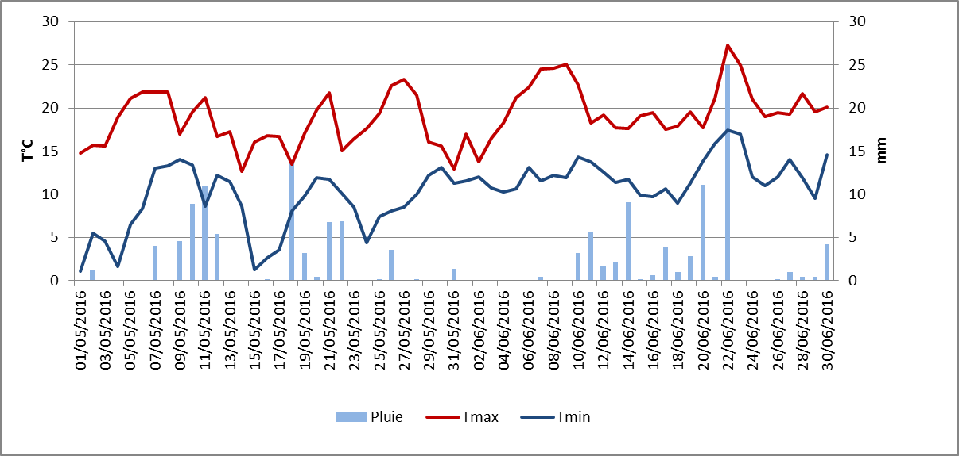

**Ecl. Chimique**

* Notation du taux de floraison, fructification et pourcentage de corymbe fructifère (2 branches /arbre à hauteur d’homme).
* Notation du niveau de floraison et de charge en fruits après la chute physiologique (1 = pas de fleur/fruit à 5 = niveau très élevé).
* Poids moyen des fruits (g) – moyenne par arbre, réalisée à partir de la pesée de 30 fruits par arbre prélevés aléatoirement.
* Récolte/arbre (kg) – récolte avec récolteuse automotrice de la marque Bauerle.

#### Résultats et commentaires

***Niveaux de floraison, de fructification et de production en 2016***

|  |  |  |  |  |  |
| --- | --- | --- | --- | --- | --- |
| **Modalités** | **Note de floraison\***  **(sur 5)** | **Taux de floraison\*** | **Taux de fructification\*\*** | **Pourcentage de corymbe fructifère\*\*** | **Note de charge (sur 5)** |
| **Tnt** | **4,5** | **49,1 %** | **17,7 %** | **17,2 %** | **3,95** |
| **Meca** | **4,5** | **53,8 %** | **30 %** | **26,7 %** | **3** |
| **EthBa** | **4,5** | **51,9 %** | **8,7 %** | **8,7 %** | **2,95** |

*\* notation le 9 mai 2016 ; ** notation le 28 juillet 2016*

Les taux de floraison étaient homogènes entre modalités.

La modalité *EthBA* présente le plus faible taux de fructification (environ la moitié de Tnt), traduisant une bonne efficacité éclaircissante. Les conditions climatiques dans les 3 jours qui ont suivi l’application étaient favorables à un éclaircissage efficient. Pour *Meca*, il est supérieur à *Tnt*. Il faut savoir que l’effet du secouage est particulièrement important dans la partie haute des arbres. La note de charge (à l’échelle de l’arbre entier) inférieure pour la modalité *Meca* soutient cet argument.

***Production en 2016***

|  |  |  |  |  |
| --- | --- | --- | --- | --- |
| **Modalités** | **Kg/arbre** | **Tonnage /ha (730 arbres /ha)** | **Poids du fruit (g)** | **Nb de fruits /arbre (calculé)** |
| **TNT** | **41,5** | **30,3** | **84,3** | **496** |
| **Meca** | **29,9** | **21,8** | **94,7** | **319** |
| **EthBa** | **25** | **18,3** | **94,7** | **266** |

Les notes de charge et la récolte par arbre mettent en évidence un effet éclaircissant des 2 méthodes mises en œuvre (chimique et mécanique). Il est plus marqué sur la modalité chimique.

L’impact de l’éclaircissage sur le poids moyen des fruits est significatif.

***Retour à fleurs en 2017***

|  |  |
| --- | --- |
| **Modalités** | **Note de floraison** |
| **TNT** | **3,3** |
| **Meca** | **3,6** |
| **EthBa** | **4,6** |

Le retour à fleur de 2017 confirme les constats de 2016, avec le témoin (*Tnt*) ayant la note la plus faible et la modalité éclaircissage chimique (*EthBa*) ayant la note la plus élevée.

Les épisodes de gel du printemps 2017, couplés à un problème phytosanitaire (présence de cécydomyie des poirettes) ont occasionné une destruction totale des fleurs et fruits. Aucune récolte n’a donc été effectuée.

### Années 2018/2019

#### Dispositif

* Lieu : verger de producteur/ Thierry Boisgontier à Sept-Forges (Orne).
* Porte-greffe et distances de plantation : OHF 40  - 5,5 m x 2,3.
* Année de plantation : 2008 (11ème feuille en 2018).
* Démarrage de l’expérimentation : printemps 2018 (année d’éclaircissage).
* 4 modalités, 4 arbres/modalité :
* Meca = éclaircissage mécanique, sur jeunes fruits,
* Eth = éclaircissage chimique (PRM12),
* Tnt = témoin non traité (pas d’éclaircissage),
* EthBa = éclaircissage chimique (PRM12 + Exilis).
* F2 (50 % de fleurs ouvertes sur B2 et +) : 17 avril 2018.

#### Matériel et méthodes

* Modalité *Meca* : intervention réalisée avec secoueur à courroie ***le 5 juillet, soit F2 + 78 jours***.
* Modalités *Eth* et *EthBa* : intervention réalisée avec pulvérisateur thermique porté dans le dos, ***le 11 mai 2018, soit au stade F2 + 24 jours***. Spécialités commerciales : Exilis (6-BA - 20 g/l) 7,5 l/ha ; PRM12 (Ethéphon – 120 g/l) 3 l/ha.

**Figure 2 : station Saint Fraimbault 2018**

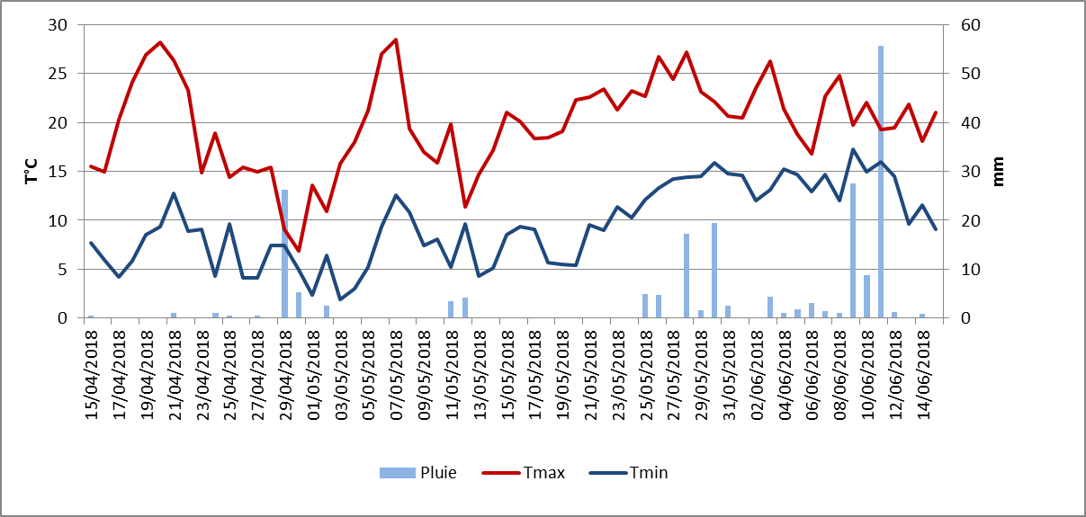

**Ecl. Chimique**

* Notation du taux de floraison, fructification et pourcentage de corymbe fructifère (2 branches /arbre à hauteur d’homme).
* Notation du niveau de floraison et de charge en fruits après la chute physiologique (1 = pas de fleur/fruit à 5 = niveau très élevé).
* Poids moyen des fruits (g) – moyenne par arbre, réalisée à partir de la pesée de 40 fruits par arbre prélevés aléatoirement.
* Récolte/arbre (kg) – récolte avec récolteuse automotrice de la marque Bauerle.

#### Résultats et commentaires

***Niveaux de floraison, de fructification et de production en 2018***

|  |  |  |  |  |  |
| --- | --- | --- | --- | --- | --- |
| **Modalités** | **Note de floraison\*** | **Taux de floraison\*** | **Taux de fructification\*\*** | **Pourcentage de corymbe fructifère\*\*** | **Note de charge** |
| **Meca** | **4,5** | **82,5 %** | **25,2 %** | **25,2 %** | **3** |
| **Eth** | **4,5** | **78,4 %** | **33,7 %** | **33,7 %** | **3,2** |
| **Tnt** | **4,5** | **77 %** | **21,6 %** | **21,6 %** | **3,4** |
| **EthBa** | **4,5** | **74,5 %** | **22,8 %** | **22,8 %** | **3** |

*\* notation le 19 avril 2018 ; ** notation le 12 juin 2018*

Les taux de floraison étaient élevés et assez homogènes entre modalités.

Aucune méthode d’éclaircissage n’a permis de réduire le taux de fructification mesuré. (Attention, la notation du 12 juin était antérieure à la date de secouage pour la modalité *Meca* – effectué le 5 juillet). Les températures maximales dans les 3 jours qui ont suivi l’application de l’éclaircissage chimique (11,5, 14,7 et 17,2° C) n’étaient notamment pas favorables à une bonne efficacité de la 6-Ba. Il est en effet reconnu que des températures maximales > 20° C sont souhaitables, voire indispensables à l’action de cette molécule. Le constat est le même pour l’éthéphon.

***Production en 2018***

|  |  |  |  |  |
| --- | --- | --- | --- | --- |
| **Modalités** | **Kg/arbre** | **Tonnage /ha (730 arbres /ha)** | **Poids du fruit (g)** | **Nb de fruits /arbre (calculé)** |
| **Meca** | **33,5** | **24,5** | **100** | **335** |
| **Eth** | **39,5** | **28,8** | **85** | **465** |
| **Tnt** | **43,8** | **31,9** | **72,5** | **603** |
| **EthBa** | **46,5** | **33,9** | **87,5** | **531** |

La modalité mécanique a eu l’efficacité éclaircissante la meilleure, suivie de l’éthéphon seul. L’association des deux molécules (*EthBa*) présentait l’impact le plus faible sur la diminution de production, en comparaison du témoin non éclairci.

L’impact de l’éclaircissage sur le poids moyen des fruits est significatif.

***Retour à fleurs en 2019***

|  |  |
| --- | --- |
| **Modalités** | **Note de floraison** |
| **Meca** | **1,3** |
| **Eth** | **1,5** |
| **Tnt** | **1,3** |
| **EthBa** | **2,1** |

Les retours à fleur 2019 étaient faibles à moyens. Seule la modalité *EthBa* a apporté un niveau de floraison visuellement supérieur au témoin, sur tous les arbres l’année suivant l’éclaircissage (dont 1 arbre noté 3/5) ; cela malgré une production supérieure aux modalités *Meca*, *Eth* et *Tnt* en 2018. Pour *Eth*, 2 arbres/4 étaient fleuris (note de 2/5), comme pour *Meca* (note de 1,5/5). La déception sur la modalité *Meca* pourrait être liée à un éclaircissage trop tardif en 2018 (78 jours après F2) pour que le processus d’induction florale (formation des boutons floraux pour l’année suivante) puisse se réaliser.

***Production en 2019***

|  |  |
| --- | --- |
| **Modalités** | **Note de charge** |
| **Meca** | **1** |
| **Eth** | **1** |
| **Tnt** | **1** |
| **EthBa** | **1,1** |

Il n’y avait aucune différence entre les modalités. Il est important de noter que la nouaison n’a pas été bonne en 2019 (gel printanier).

Aucune récolte n’a donc été effectuée.

### Conclusions des deux années d’essai sur la variété De Cloche et perspectives

Il n’a pas été possible d’améliorer la régularité de production par rapport au témoin non éclairci, notamment du fait de conditions climatiques défavorables au printemps l’année de retour (n+1). Cependant, l’impact des pratiques mises en place sur la diminution du nombre de fruits l’année d’éclaircissage a été démontrée, en 2016 et 2018.

L’impact de l’éclaircissage en 2018 sur le retour à fleur l’année suivante a été significativement plus faible qu’en 2016. Les taux de floraison mesurés étaient plus élevés en 2018, mais ce n’est pas la seule explication possible. Il est probable que l’éclaircissage mécanique ait été réalisé trop tardivement par rapport à la date de pleine floraison (F2 + 78 jours). Concernant l’éclaircissage chimique, les conditions climatiques n’étaient pas favorables à une bonne efficacité des substances actives.

Il faut noter que les niveaux de floraison en 2017 (année de retour – éclaircissage 2016) étaient particulièrement bons, même sur le témoin non éclairci (3,3/5). En effet, même si la modalité *EthBa* affichait le meilleur score (4,6/5), sans les gelées printanières, il y aurait peut-être eu une bonne production sur toutes les modalités.

Pour les deux années d’éclaircissage, il y a eu un déficit hydrique global par rapport aux normales (> 100 mm), particulièrement de juin à octobre (station de Flers - Orne). Ce constat était plus marqué en 2016.

Il serait nécessaire de mettre en place de nouveaux essais factoriels pluriannuels en introduisant des répétitions (= blocs). Cela permettrait de confirmer ces premiers résultats intéressants, en vue d’affiner les conseils donnés aux producteurs. Cela nécessitera de trouver une parcelle plus grande pour disposer d’un nombre d’arbres suffisant.

## Variété Fausset

### Années 2016/2017

#### Dispositif

* Lieu : verger de producteur/ Thierry Boisgontier à Sept-Forges (Orne).
* Porte-greffe et distances de plantation : cognassier - 5,5 m x 2,3.
* Année de plantation : 2008 (9ème feuille en 2016).
* Démarrage de l’expérimentation : printemps 2016 (année d’éclaircissage).
* 4 modalités, 5 arbres/modalité :
* Tnt = témoin non traité (pas d’éclaircissage),
* Meca = éclaircissage mécanique, sur jeunes fruits,
* EthBa = éclaircissage chimique (Ethéphon + 6-BA),
* Eth = éclaircissage chimique (Ethéphon).
* F2 (50 % de fleurs ouvertes sur B2 et +) : 10 mai 2016.

#### Matériel et méthodes

* Modalité *Meca* : intervention réalisée avec secoueur à courroie ***le 7 juillet 2016, soit F2 (pleine floraison) + 57 jours***.
* Modalité *EthBa* :
  1. intervention réalisée avec pulvérisateur thermique porté dans le dos, ***le 25 mai 2016, soit au stade F2 + 14 jours***. Spécialités commerciales : Exilis (6-BA - 20 g/l) 7,5 l/ha + Li 700 (mouillant à base de lécithine de soja – 355 g/l) 5 l/ha.
  2. Intervention réalisée avec pulvérisateur thermique porté dans le dos, ***le 9 juin 2016, soit au stade F2 + 29 jours***. Spécialités commerciales : PRM12 (Ethéphon – 120 g/l) 3 l/ha + Li 700 (mouillant à base de lécithine de soja – 355 g/l) 5 l/ha.
* Modalité *Eth* : intervention réalisée avec pulvérisateur thermique porté dans le dos, ***le 9 juin 2016, soit au stade F2 + 29 jours***. Spécialités commerciales : PRM12 (Ethéphon – 120 g/l) 3 l/ha + Li 700 (mouillant à base de lécithine de soja – 355 g/l) 5 l/ha.

**Figure 3 : station Saint Fraimbault 2016**



**Ecl. Chimique**

**éthéphon**

**Ecl. Chimique**

**6-Ba**

* Notation du taux de floraison, fructification et pourcentage de corymbe fructifère (1 branche /arbre à hauteur d’homme).
* Notation du niveau de floraison et de charge en fruits après la chute physiologique (1 = pas de fleur/fruit à 5 = niveau très élevé).
* Poids moyen des fruits (g) – moyenne par arbre, réalisée à partir de la pesée de 30 fruits par arbre prélevés aléatoirement.
* Récolte/arbre (kg) – récolte avec récolteuse automotrice de la marque Bauerle.

#### Résultats et commentaires

***Niveaux de floraison, de fructification et de production en 2016***

|  |  |  |  |  |  |
| --- | --- | --- | --- | --- | --- |
| **Modalités** | **Note de floraison** | **Taux de floraison\*** | **Taux de fructification\*\*** | **Pourcentage de corymbe fructifère\*\*** | **Note de charge** |
| **Tnt** | **3,8** | **57,4 %** | **59,1 %** | **44,4 %** | **3,4** |
| **Meca** | **3,7** | **62 %** | **57,7 %** | **41,8 %** | **3,2** |
| **EthBa** | **3,6** | **62,9 %** | **10,9 %** | **8,1 %** | **2,5** |
| **Eth** | **3,8** | **62 %** | **52,1 %** | **41,5 %** | **3,2** |

*\* notation le 9 mai 2016 ; ** notation le 28 juillet 2016*

Les taux de floraison étaient assez homogènes entre modalités. Le *Tnt* présente le taux de fructification le plus élevé. C’est dans la modalité *EthBa* qu’il est de loin le plus faible, suivi de *Eth* et *Meca*. Ce constat transparaît au travers des notes de charge.

***Production en 2016***

|  |  |  |  |  |
| --- | --- | --- | --- | --- |
| **Modalités** | **Kg/arbre** | **Tonnage /ha (730 arbres /ha)** | **Poids du fruit (g)** | **Nb de fruits /arbre (calculé)** |
| **Tnt** | **25,8** | **18,8** | **72** | **358** |
| **Meca** | **22** | **16,1** | **61** | **368** |
| **EthBa** | **11** | **8** | **78** | **141** |
| **Eth** | **32,8** | **23,9** | **79** | **420** |

Seule la modalité *EthBa* a diminué significativement la production par rapport *Tnt*. Cependant, l’éclaircissage a été trop important, amenant le rendement 8 tonnes/ha seulement. Sur *Meca*, l’éclaircissage a dû être modéré, car les arbres supportaient mal l’action du secouage mécanique. En effet, le système racinaire du porte-greffe cognassier n’est pas adapté à cette pratique. Il aurait pourtant fallu faire tomber plus de fruits.

L’impact de l’éclaircissage sur le poids moyen des fruits est inexistant dans le contexte de l’essai.

***Retour à fleurs en 2017***

|  |  |
| --- | --- |
| **Modalités** | **Note de floraison** |
| **Tnt** | **1,7** |
| **Meca** | **1,8** |
| **EthBa** | **2,7** |
| **Eth** | **2,6** |

La modalité *EthBA* présentait la meilleure note de floraison en 2017. La modalité *Eth* est, de façon tout à fait intéressante, à un niveau semblable alors que sa production était nettement supérieure en 2016. Il est reconnu que cette molécule peut produire ce genre de phénomène ; c’est-à-dire une amélioration du retour à fleurs sans pour autant avoir eu d’effet éclaircissant l’année d’application du produit (ici en 2016).

***Production en 2017, cumuls et moyennes des deux années d’essai***

|  |  |  |  |  |
| --- | --- | --- | --- | --- |
| **Modalités** | **Kg/arbre** | **Tonnage ha (730 arbres /ha)** | **Cumul de production (t/ha)** | **Production moyenne (t/ha)** |
| **Tnt** | **3,32** | **2,4** | **21,2** | **10,6** |
| **Meca** | **2,03** | **1,5** | **17,6** | **8,8** |
| **EthBa** | **7,15** | **5,2** | **13,2** | **6,6** |
| **Eth** | **11,18** | **8,2** | **32,1** | **16** |

Comme pour la variété De Cloche, les épisodes de gel du printemps 2017 ont fortement réduit le potentiel de production, malheureusement. La destruction n’étant pas totale, une récolte a tout de même été effectuée. Aucune note de charge n’a été réalisée. Les rendements de 2017 étaient faibles.

Dans le contexte de l’essai, seule la modalité *Eth* permet d’améliorer la productivité en comparaison du témoin non traité, avec presque 11 tonnes/ha en plus sur les deux années d’expérimentation.

Comme spécifié précédemment, les résultats auraient potentiellement été différents si les mauvaises conditions climatiques printanières n’avaient pas eu lieu. Notamment, le différentiel de production entre les modalités *Tnt*, *Meca* et *EthBa*, *Eth* aurait peut-être été accru.

### Années 2018/2019

#### Dispositif

* Lieu : verger de producteur/ Thierry Boisgontier à Sept-Forges (Orne).
* Porte-greffe et distances de plantation : cognassier - 5,5 m x 2,3.
* Année de plantation : 2008 (11ème feuille en 2018).
* Démarrage de l’expérimentation : printemps 2018 (année d’éclaircissage).
* 3 modalités, 5 arbres/modalité :
* Eth = éclaircissage chimique (PRM12),
* EthBa = éclaircissage chimique (PRM12 + Exilis),
* Tnt = témoin non traité (pas d’éclaircissage).
* F2 (50 % de fleurs ouvertes sur B2 et +) : le 19 avril 2020.

#### Matériel et méthodes

* Modalités *Eth* et *EthBa* : intervention réalisée avec pulvérisateur thermique porté dans le dos, ***le 11 mai 2018, soit au stade F2 + 22 jours***. Spécialités commerciales : Exilis (6-BA - 20 g/l) 7,5 l/ha ; PRM12 (Ethéphon – 120 g/l) 3 l/ha.

**Figure 4 : station Saint Fraimbault 2018**



**Ecl. Chimique**

* Notation du taux de floraison, fructification et pourcentage de corymbe fructifère (1 branche /arbre à hauteur d’homme).
* Notation du niveau de floraison et de charge en fruits (1 = pas de fleur/fruit à 5 = niveau très élevé).
* Poids moyen des fruits (g) – moyenne par arbre, réalisée à partir de la pesée de 50 fruits par arbre prélevés aléatoirement.
* Récolte/arbre (kg) – récolte avec récolteuse automotrice de la marque Bauerle.

#### Résultats et commentaires

***Niveaux de floraison, de fructification et de production en 2018***

|  |  |  |  |  |  |
| --- | --- | --- | --- | --- | --- |
| **Modalités** | **Note de floraison** | **Taux de floraison\*** | **Taux de fructification\*\*** | **Pourcentage de corymbe fructifère\*\*** | **Note de charge** |
| **Eth** | **3,5** | **78,2 %** | **28,4 %** | **26,6 %** | **3,3** |
| **EthBa** | **3,5** | **87,8 %** | **30,9 %** | **21,9 %** | **3,1** |
| **Tnt** | **3,5** | **62,9 %** | **76,4 %** | **59,4 %** | **3,6** |

*\* notation le 19 avril 2018 ; ** notation le 12 juin 2018*

Les taux de floraison étaient assez hétérogènes entre modalités. L’effet des molécules éclaircissantes apparaît clairement, au travers du taux de fructification et du pourcentage de corymbes fructifères.

***Production pour 2018***

|  |  |  |  |  |
| --- | --- | --- | --- | --- |
| **Modalités** | **Kg/arbre** | **Tonnage ha (730 arbres /ha)** | **Poids du fruit (g)** | **Nb de fruits /arbre (calculé)** |
| **Eth** | **27,9** | **20,4** | **38** | **735** |
| **EthBa** | **32,2** | **23,5** | **54** | **596** |
| **Tnt** | **48,3** | **35,3** | **52** | **930** |

La modalité *EthBa* présentait la meilleure efficacité éclaircissante. L’éthéphon seul a permis également de diminuer la quantité de fruits, par rapport à *Tnt*. Cependant, aucune amélioration du poids des fruits n’a été observée. Le moindre poids moyen du fruit observé pour la modalité *Eth,* malgré un nombre de fruits plus faible que le *Tnt,* n’a pas été constaté pour les autres essais.

Comme en 2016, l’impact de l’éclaircissage sur le poids moyen des fruits est inexistant, quand on compare *Eth* et *Tnt*. Il faut être très prudent avec ces résultats, car l’absence de répétitions ne permettait pas de mettre en évidence une potentielle hétérogénéité de la qualité du sol entre les modalités.

***Retour à fleurs en 2019***

|  |  |
| --- | --- |
| **Modalités** | **Note de floraison** |
| **Eth** | **1,1** |
| **EthBa** | **2,1** |
| **Tnt** | **1,7** |

Le niveau de floraison de la modalité *EthBa* était visuellement supérieur aux deux autres modalités. La différence notée entre *Eth* et *Tnt* est à considérer avec prudence. En effet, comme précisé dans le paragraphe précédent, une hétérogénéité d’origine agronomique entre modalités est probable. L’absence de répétition ne permet pas de statuer sur cette hypothèse.

***Production en 2019***

|  |  |
| --- | --- |
| **Modalités** | **Note de charge** |
| **Eth** | **1** |
| **EthBa** | **1** |
| **Tnt** | **1** |

La nouaison n’avait pas été bonne en 2019 (gel printanier).

### Conclusions des deux années d’essai sur la variété Fausset et perspectives

Les deux programmes d’expérimentations ont permis de démontrer l’efficacité des molécules chimiques testées sur la réduction du nombre de fruits produits par arbre, l’année de l’éclaircissage.

L’essai mis en place en 2016 a permis de mettre en évidence l’effet de l’éthéphon utilisé seul sur l’amélioration de la régularité de production, malgré une apparente absence d’effet l’année de l’éclaircissage. Son association avec la 6-BA a eu pour effet de sur-éclaircir les arbres traités. De fait, le cumul de production de la modalité *EthBa* sur les deux années d’expérimentation affichait le moins bon résultat avec 13,2 t/ha contre 32,1 t /ha pour la modalité *Eth* (la meilleure). Le témoin non éclairci présentait un cumul de 21,2 t/ha. Il n’est pas possible de statuer sur l’éclaircissage mécanique, car le porte-greffe cognassier ne semble pas adapté à cette pratique (système racinaire superficiel – ancrage *a priori* insuffisant). Dans le contexte de l’essai, le secouage entraînait un mouvement des racines visible en surface, laissant supposer un risque de déracinement.

En 2018, les deux modalités testées (éthéphon et éthéphon + 6-Ba) ont eu un effet éclaircissant significatif. Comme en 2016, c’est l’association des deux molécules (*EthBa*) qui offrait le plus d’efficacité. L’année de retour en 2019, c’est d’ailleurs la seule modalité qui avait permis un retour à fleur supérieur au témoin non traité. Malheureusement, l’absence de fruits (mauvaise nouaison) n’a pas permis de confirmer un effet sur l’amélioration de la régularité de production.

Pour les deux années d’éclaircissage, il y a eu un déficit hydrique global par rapport aux normales (> 100 mm), particulièrement de juin à octobre (station de Flers - Orne). Ce constat était plus marqué en 2016.

Comme précisé précédemment pour la variété De Cloche, il serait idéal de reconduire un essai pluriannuel comparant ces modalités, en mettant en place un dispositif intégrant trois à quatre répétitions, afin de limiter l’effet de biais lié à une éventuelle hétérogénéité de sol. La mise à disposition d’une parcelle plus grande serait donc nécessaire, afin de disposer d’un nombre d’arbres suffisant.